TRƯỜNG ĐẠI HỌC SƯ PHẠM KỸ THUẬT  THÀNH PHỐ HỒ CHÍ MINH  KHOA ĐÀO TẠO CHẤT LƯỢNG CAO  NGÀNH CNKTOT  ------------------------- | ĐỀ THI CUỐI KỲ HỌC KỲ II NĂM HỌC 2018-2019  Môn: CƠ LÝ THUYẾT  Mã môn học: THME230721  Đề thi có 02 trang.  Thời gian: 90 phút.  Sinh viên được phép sử dụng tài liệu.

Câu 1: (1,5 điểm) Determine the horizontal and vertical components of reaction at the pin A and the reaction of roller B on the beam. (See figure 1)
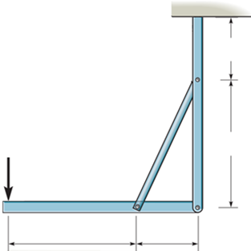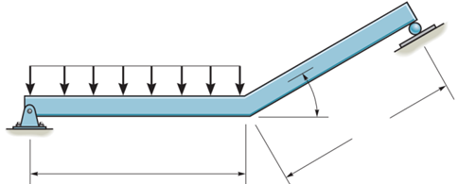
Figure 1
Figure 2
Câu 2: (2,0 điểm) Determine the force in members DE and the components of reaction at the fixed A of the frame. The frame are pinned at B, D and E. (See figure 2)

Câu 3: (1,5 điểm) Cho cơ cấu như hình 3. Thanh OA quay đều quanh O với vận tốc góc . Xác định vận tốc góc thanh BC và vận tốc điểm C khi cơ cấu ở vị trí như hình vẽ. Cho: .
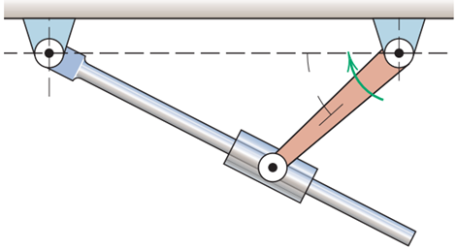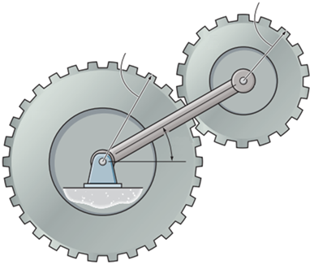
Hình 3
Hình 4
Câu 4: (1,5 điểm) Cho cơ cấu như hình 4. Thanh OA quay quanh O với , bánh răng A liên kết khớp xoay với thanh OA và ăn khớp với bánh răng B, bánh răng B quay quanh O với . Cho: . Tính vận tốc góc của bánh răng A.
Câu 5: (2,5 điểm) Cho cơ hệ như hình 5. Khối trụ A khối lượng , vật B khối lượng chuyển động không ma sát trên mặt ngang. Lò xo có độ cứng . Khi tính bỏ qua ma sát và trọng lượng của các ròng rọc.
- Khi cơ hệ ở vị trí cân bằng tĩnh, xác định lượng biến dạng của lò xo.
- Vật A bắt đầu chuyển động từ trạng thái nghỉ, lò xo không biến dạng. Xác định vận tốc của vật A sau khi nó đi xuống một đoạn . Cho: .
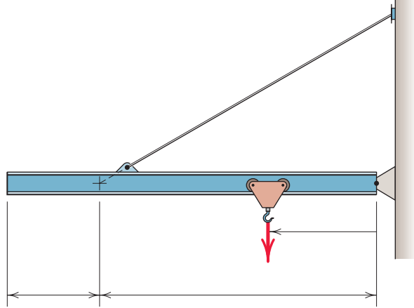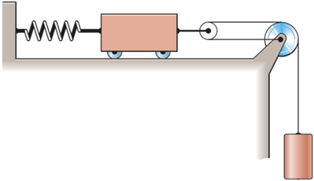Câu 6: (1,0 điểm) Cho mô hình của cần trục như hình 6. Xác định vị trí của tải trọng tại đó hợp lực của phản lực tại khớp xoay A có giá trị nhỏ nhất. Biết rằng .
Hình 5
Hình 6

Ghi chú: Cán bộ coi thi không giải thích đề thi.

Chuẩn đầu ra của học phần (về kiến thức) | Nội dung kiểm tra
[G1.2]: Phân tích và tìm điều kiện cân bằng của cơ hệ dưới tác dụng của hệ lực | Câu 1, 2, 6
[G1.3]: Xây dựng phương trình chuyển động và xác định được các đặc trưng động học của chất điểm và vật rắn. | Câu 3, 4
[G1.4]: Nhận biết được hai bài toán hợp chuyển động của điểm và chuyển động song phẳng của vật rắn đồng thời biết phân tích và tính toán được các đặc trưng động học trong hai bài toán này. | Câu 3, 4
[G1.5]: Áp dụng được các định luật cơ bản, các định luật tổng quát và các nguyên lý cơ học của động lực học để xác định các đặc trưng động học của chất điểm và vật rắn chuyển động dưới tác dụng của các lực. | Câu 5

Ngày 10 tháng 6 năm 2019
Thông qua trưởng ngành

TS. Lê Trung Kiên

ĐÁP ÁN MÔN CƠ LÝ THUYẾT (MMH: THME230721)_ngày thi 17/12/2018
Câu 1: |  |  |  | 1,5đ
 |  |  |  |  | 0,5đ
 |  |  |  |  | 0,5đ
 |  |  |  |  | 0,25đ
 |  |  |  |  | 0,25đ
Câu 2: |  |  |  | 2,0 đ
 |  |  |  |  | 0,5đ
 |  |  |  |  | 0,5đ
 |  |  |  |  | 0,5đ
Xét thanh BC |  |  |  |  | 0,5đ
Câu 3: |  |  |  | 1,5 đ
 |  |  |  |  | 0,5đ
Hợp vận tốc |  |  |  |  | 0,5đ
Vận tốc điểm C |  |  |  |  | 0,5đ
Câu 4: |  |  |  | 1,0đ
Áp dụng Willis |  | Bánh răng A quay ngược chiều kim đồng hồ. |  |  | 0,25đ
Câu 5: |  |  | 2,5 đ
Điều kiện cân bằng tĩnh |  |  |  |  | 0,5đ
Gọi v là vận tốc của vật A sau khi nó đi xuống một đoạn |  |  |  |  | 0,5đ
Định lý biến thiên động năng:  Động năng của hệ: |  |  |  |  | 0,5đ
Công của ngoại lực: |  |  |  |  | 0,5đ
 |  |  |  |  | 0,5đ
Câu 6: |  |  |  | 1,0 đ
Hợp lực tại A : |  |  |  |  | 0,5đ
Hợp lực tại A có giá trị nhỏ nhất : |  |  |  |  | 0,5đ

